

SAPJESVERKOOP

Beste ouders,

Onze speelplaats kan wel een opsmukbeurt gebruiken, maar daarvoor zijn uiteraard centjes nodig.

Wij hebben een supergezonde actie bedacht in samenwerking met Pipo.

Vanaf **maandag 19 april 2021** (maandag na de paasvakantie) bieden wij tijdens de middagpauze op maandag, dinsdag, donderdag en vrijdag verse sapjes aan (appel en appel/kers). Deze zitten in individuele drinkzakjes van 200 ml. Hiervoor gaan we werken met een drankenkaart (1 kaart = 10 sapjes). Bestellen kan via onderstaand formulier. Betalen kan via een omslag met 12,50 euro (gelieve gepast te betalen) met daarop de naam van jullie kind.

En natuurlijk willen we dat iedereen ook thuis van dit lekkers kan genieten. Daarom kunnen jullie deze drinkzakjes ook voor thuis bestellen. Bovendien hebben we ook verpakkingen van 1,5 liter in ons assortiment (appel, appel/peer, appel/kers en appel/rabarber). Een eerste afhaalmoment zal plaatsvinden op **vrijdag 23 april 2021**. Bestellen kan tot **vrijdag 2 april 2021** via onderstaand formulier. Betalen kan enkel via overschrijving. Bij succes wordt deze actie uiteraard herhaald!

Alvast bedankt voor jullie steun!

De juffen, meester en het oudercomité van Klavertje Vier Attenhoven

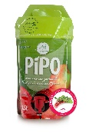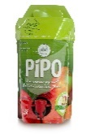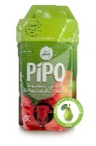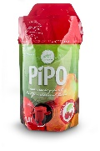*PS: De drinkzakjes kunnen natuurlijk ook gebruikt worden als handige, gezonde traktatie bij een verjaardag*😊*!*

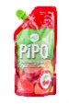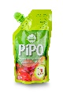

**Met dank aan onze sponsors:**

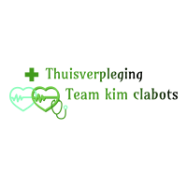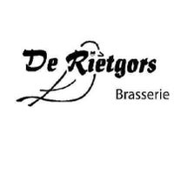

**Naam kind**:

**Klas**:

**DRANKENKAART**

|  |  |  |  |
| --- | --- | --- | --- |
| **ARTIKEL** | **PRIJS** | **AANTAL** | **TOTALE PRIJS** |
| Drankenkaart | € 12,50 |  | € |
| **TOTAAL** |  |  | **€** |

**Gelieve het geld (graag gepast) mee te geven in een omslag met daarop de naam van uw kind.**

**THUISBESTELLING**

|  |  |  |  |
| --- | --- | --- | --- |
| **ARTIKEL** | **PRIJS** | **AANTAL** | **TOTALE PRIJS** |
| Drinkzakje 200 ml appel | € 1,25 |  | € |
| Drinkzakje 200 ml appel/kers | € 1,25 |  | € |
| 1,5 l appel | € 6,50 |  | € |
| 1,5 l appel/kers | € 6,50 |  | € |
| 1,5 l appel/peer | € 6,50 |  | € |
| 1,5 l appel/rabarber | € 6,50 |  | € |
| **TOTAAL** |  |  | **€** |

**Gelieve het totaal te storten op rekeningnummer BE80 0688 9882 6477 met in de mededeling de naam van uw kind. Meer informatie over het verloop van het afhaalmoment op vrijdag 23 april 2021 volgt later!**